SpiScholar学术资源在线使用指南
Spischolar学术资源在线主要由学术期刊指南和学术搜索构成。
一．SpiScholar学术搜索
1. 系统拥有10亿多条的文章元数据，1000万的OA资源，全面满足用户检索文章的需求；
2. 系统支持相关性排序算法，提供精准的检索结果，帮助用户快速准确地找到所需文献；
3. 系统提供多种的文献获取方式，帮助用户解决获取全文难的问题。
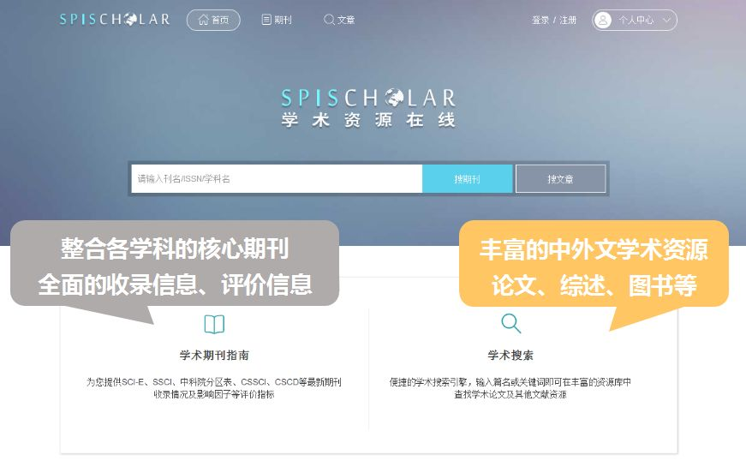
如何进入SpiScholar学术搜索系统
访问方式1：图书馆门户
打开图书馆主页——电子资源——SpiScholar学术资源在线。
访问方式2：官方网址: www.spischolar.com

如何检索文献
一框式检索：直接在搜索框中输入你需要检索的关键词。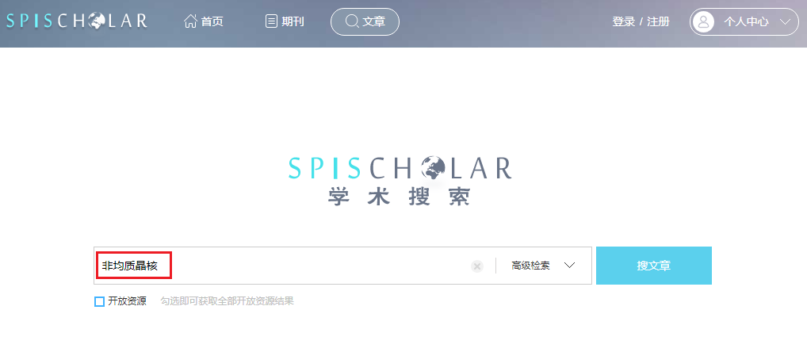
高级检索：通过关键词、作者、标题、年份、出版物、来源网站、文档类型等多字段的自由组合，进一步限定检索结果。
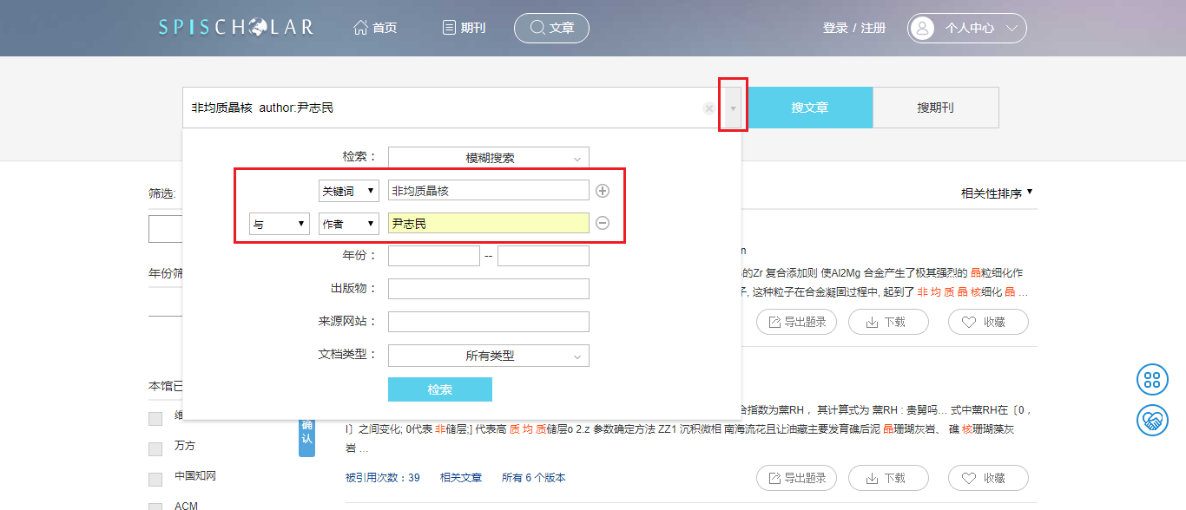
如何下载全文
- 开放资源随时随地免费下载PDF版本：点击“开放资源”筛选可直接下载的PDF文档版本。
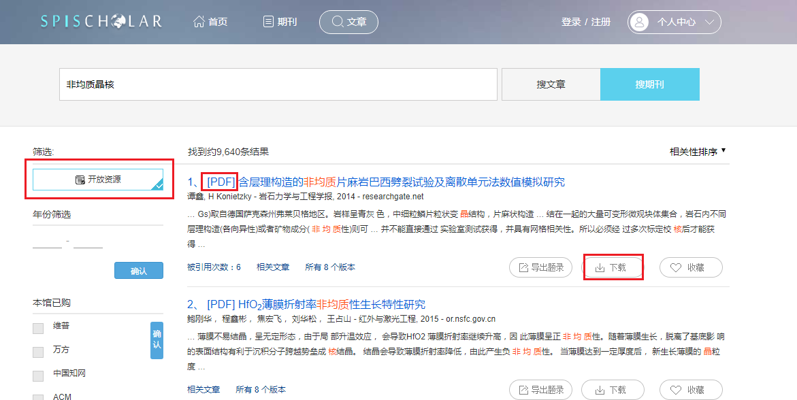
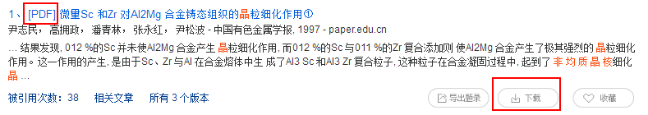
- 匹配数据库馆藏，如果是图书馆已购数据库，可点击标题链接进入该数据库下载全文。
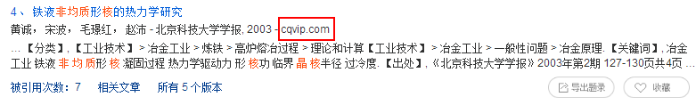
- 系统还提供免费的文献互助服务，即只需提供一个邮箱号，系统会在一定时间将全文发送至你的邮箱。
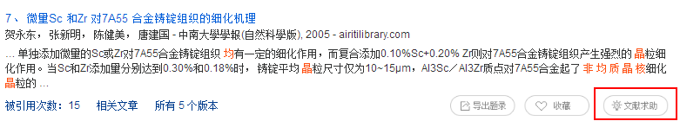
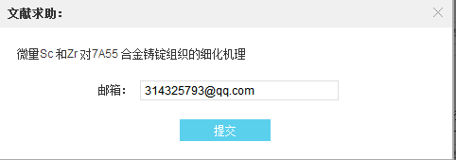
二．SpiScholar学术期刊指南
1. 系统整合了9万余本的学术期刊，覆盖SCI-E、SSCI、SCOPUS、CSCD、CSSCI、北大核心等收录期刊，用户可以快速从学科或研究领域出发定位到权威的学术期刊，发现核心期刊；
2. 在期刊的详情页面，可以查看期刊最近5年的收录信息与评价信息，用户可以全面了解核心期刊；
3. 在期刊的详情页面，还可以查看期刊的官网、数据库链接、期刊近两年的文章列表及期刊的主题词分析，用户可以通过选择判断确定发文投稿的期刊，也能在权限范围内通过全文数据库获取期刊各期发表的优质文章。
如何进入期刊指南系统
SpiScholar首页中有以下三个入口进入学术期刊指南首页

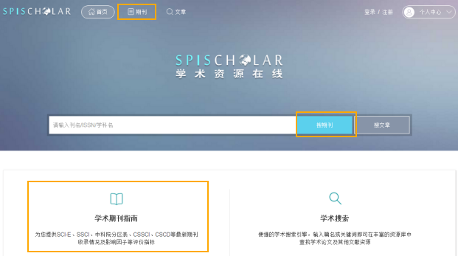
如何查找学科核心期刊
- 一框式检索：在输入框中输入刊名、ISSN、学科名进行期刊检索
- 学科浏览方式：选择收录体系和学科门类——通过学科筛选或字母导航直接定位学科——查看学科的核心期刊。
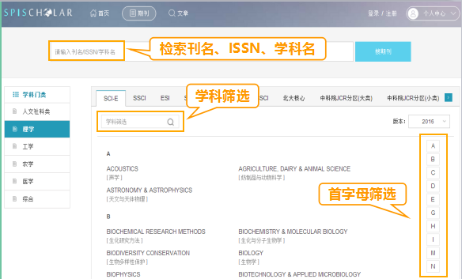
如何筛选期刊
- 查看浏览的“全部资源”或者“OA资源”
- 当前浏览的学科体系、学科及期刊数量
- 默认按照“影响力”排序，也可按照“刊名首字母”、“创刊年”排序
- 刊名、期刊开放获取属性、ISSN、影响因子、期刊官网地址
- 选择查看其他学科体系、版本、学科、分区的期刊
- 输入数值，限定影响因子范围
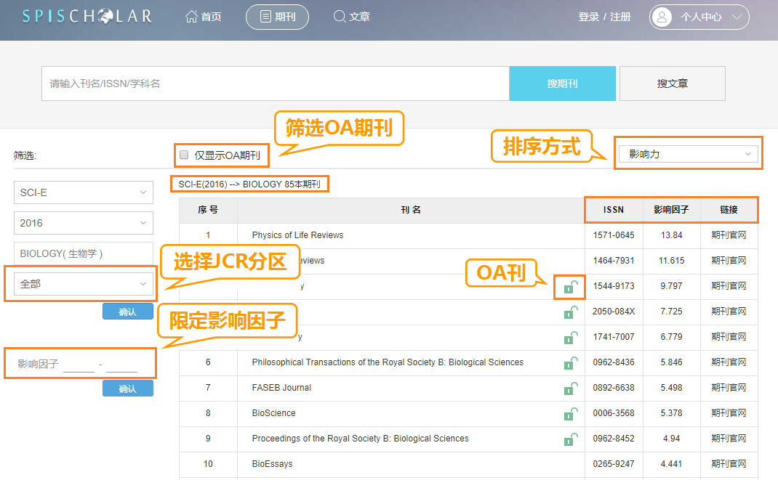
如何选择发文期刊
- 查看期刊的创刊年、主编、出版频次等基本信息；
- 查看期刊最近5年的收录信息与评价信息，用户可以全面了解核心期刊；
- 查看期刊的官网、数据库链接及期刊近两年的文章列表，在权限范围内通过全文数据库获取期刊各期发表的优质文章。
- 通过期刊的主题词分析，深入分析期刊发文方向，揭示期刊研究方向，最后通过对比选择判断，确定发文期刊。
